Санкт-Петербургский политехнический университет Петра Великого

Институт компьютерных наук и кибербезопасности

Высшая школа компьютерных технологий и информационных систем

**КУРСОВАЯ РАБОТА**

Исследование зависимости светимости от температуры для абсолютно черного тела.

по дисциплине «Вычислительная математика»

Выполнил

студент гр. 5130901/20004

________________________ Гайнутдинов М. Р.

(подпись)

Руководитель

________ _____________________ Куляшова З. В.

(подпись)

«___» ______________ 2024 г.

Санкт-Петербург   
2024

**СОДЕРЖАНИЕ**

1. Постановка задачи 5

2. Нахождение длин волн 6

3. Исследование зависимости светимости от температуры и погрешности заданных длин волн 9

ЗАКЛЮЧЕНИЕ 14

СПИСОК ИСПОЛЬЗОВАННЫХ ИСТОЧНИКОВ 15

ПРИЛОЖЕНИЕ 16

Введение

**Абсолютно черное тело (далее АЧТ)** — это теоретическая модель, представляющая собой идеализированный объект, который поглощает всё падающее на него излучение, не отражая и не пропуская его. Вследствие этого абсолютно черное тело является идеальным излучателем, испуская электромагнитное излучение всех частот в зависимости от своей температуры. Ключевой особенностью излучения абсолютно черного тела является то, что его спектр *определяется**только температурой*, а не формой или составом объекта. Это означает, что при заданной температуре абсолютно чёрное тело излучает одинаково, независимо от его материала, формы или размера. Для наглядности демонстрации обратимся к рисунку диаграммы цветности абсолютно твердого тела (рис. 1.1), а также рисунку вертикальной шкалы цветности абсолютно твердого тела (рис. 1.2).

Рис. 1.1 - диаграмма цветности АЧТ Рис. 1.2. - вертикальная шкала

цветности АЧТ

Излучение АЧТ описывается законом Планка, который математически моделирует зависимость интенсивности излучения от частоты и температуры. Закон Планка позволяет нам точно предсказывать спектр излучения АЧТ для любой заданной температуры.

Существует несколько моделей АЧТ. Простейшая из них — это полость с маленьким отверстием (рис. 1.3). Излучение, проникающее в полость через отверстие, многократно отражается от ее стенок, пока не поглощается полностью. При этом отверстие само излучает как абсолютно черное тело, поскольку оно испускает все поглощенное излучение.

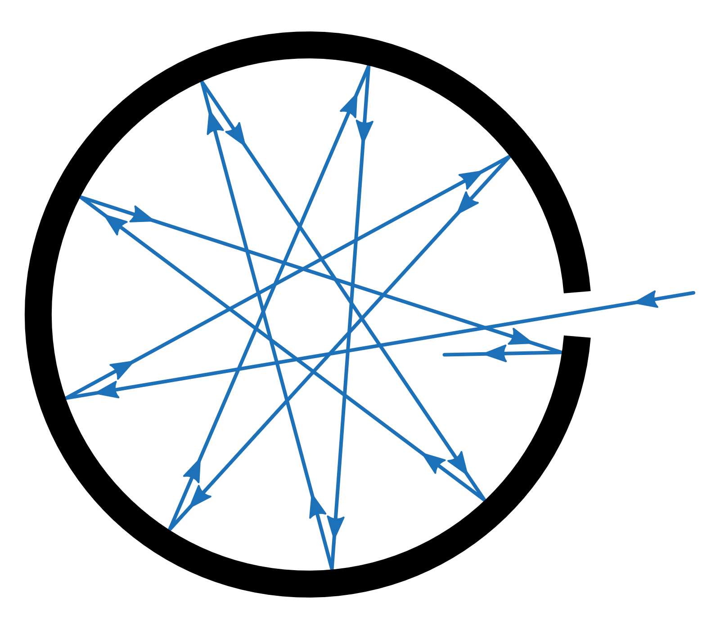

Рис 1.3 – Простейшая модель АЧТ

Модель абсолютно чёрного тела нашла свое применение в астрономии. Так, звезды, хотя и не являются идеальными АЧТ, приближаются к этой модели, излучая свет по закону Планка, но с некоторыми отклонениями. Измеряя спектр звездного излучения, астрономы могут определить их температуру, а также получать информацию о составе и структуре звезд.

Излучаемая энергия абсолютно черного тела — это суммарная энергия, излучаемая телом за единицу времени. Она зависит от температуры и площади поверхности объекта.

Светимость — это мощность излучения АЧТ, то есть скорость излучения энергии. Светимость согласно формуле Стефана-Больцмана пропорциональна четвертой степени температуры и площади поверхности тела.

# 1. Постановка задачи

Абсолютно черное тело излучает энергию пропорционально четвертой степени температуры.

(Е -мощность излучения в вт/см, Т-температура в градусах Кельвина).

Часть общей энергии, заключенная в видимом спектре частот, с длиной волны от до находится интегрированием уравнения Планка:

Тогда светимость (в процентах) рассчитывается по формуле:

Значения длин волн (, ) задаются следующим образом:

**Вычислить EFF** в диапазоне температур от Т=1000К до Т=9000К с шагом 1000К. По полученным данным *построить график* светимости от температуры, взяв достаточное количество точек. *Оценить погрешность* результата и *влияние* на точность погрешности в задании .

# 2. Нахождение длин волн

Для вычислений, в том случае, когда нам придется поменять лямбды местами, чтобы лямбда первая была меньше лямбды второй. Иначе рискуем найти отрицательную светимость.

Для решения поставленной задачи воспользуемся такими инструментами, как Python и Wolfram Alpha. А в частности, для нахождения длин волн, библиотекой scipy.

Импортируем необходимые модули и библиотеки, зададимся точностью . Также напишем сами функции f(x) и f(z).

import matplotlib.pyplot as plt  
import scipy.optimize as optimize  
from scipy.integrate import quad  
import numpy as np  
from math import sqrt, cos, pi  
  
accuracy = 1e-16  
  
  
def *fun_x*(*x*):  
 return 2 * *sqrt*(*x*[0]) - *cos*((pi * *x*[0]) / 2)  
  
  
def *fun_z*(*z*):  
 return (np.e ** *z*) * (2 * *z* ** 2 - 4) + (2 * *z* ** 2 - 1) ** 2 + np.e ** (2 * *z*) - 3 * *z* ** 4

Найдем х используя метод scipy.optimize.fsolve, который находит корни уравнений func(x) = 0 Под капотом fsolve использует метод поиска с переменной точкой, реализованный в алгоритмах hybrd и hybrj из MINPACK и по сути является их оберткой.

Для работы fsolve также требуется начальное приближение, возьмем число 0 в виду того, что квадратный корень из x определен только на положительном промежутке, а косинус в нуле равен единице и с увеличением x будет уменьшаться. Получаем:

res_x = optimize.*fsolve*(fun_x, np.*array*([0]))  
*print*(res_x)  
*# [0.22105064]*

Получаем решение: x = 0.22105064

Найдем значение z, минимизирующее f(z) на промежутке [-2,-1]. Для этого воспользуемся методом scipy.optimize.minimize, а в частности методом ‘TNC’ (Truncated Newton), который сочетает в себе преимущества метода Нелдера-Мида (метод симплексного поиска) и метода сопряженных градиентов, однако все также требует начального приближения. В данном случае зададим границы [-2, -1], а начальное приближение выберем в качестве среднего арифметического этих границ.

lower_bound = -2  
upper_bound = -1  
bounds = optimize.*Bounds*(lower_bound, upper_bound)  
res_z = optimize.*minimize*(fun_z,  
 np.*array*((lower_bound + upper_bound) / 2),  
 *bounds*=bounds,  
 *method*='TNC',  
 *tol*=accuracy).x  
*print*(res_z)  
*# [**-1.31597378]*

Получаем минимизирующее значение: z = -1.31597378

Вычислим полученные лямбды по формулам. Заметим, что для того, чтобы наши расчеты имели какой-то смысл, должна быть меньше .

Поэтому отсортируем их в порядке возрастания.

L_1 = res_x[0] * 31.66675 * 10 ** (-5)  
L_2 = -res_z[0] * 3.039830 * 10 ** (-5)  
L_1, L_2 = *sorted*([L_1, L_2])  
*print*(f'TEST: lambda_1 = {L_1}; lambda_2 = {L_2}')  
  
*# lambda_1 = 4.000336578604378e-05  
# lambda_2 = 6.999955338251561e-05*

В результате:

Полученные значения действительно находятся в видимом диапазоне и представляют собой длины волн красного и фиолетового цвета соответственно (см. рис. 2.1).

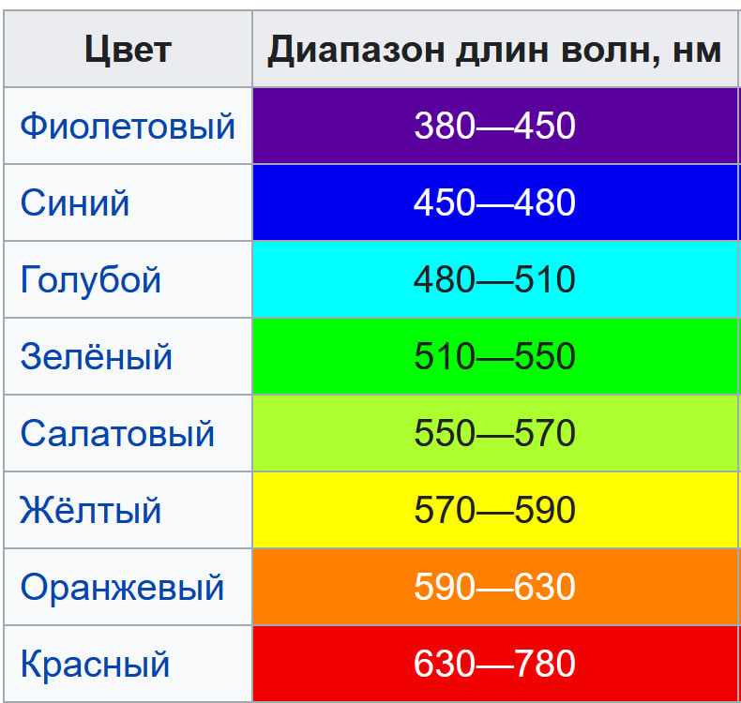

Рис. 2.1 Таблица характеристики длин волн видимого диапазона [2]

Для повторного поиска лямбд напишем функцию, благодаря которой мы сможем находить лямбды с разной точностью.

def *get_lambdas*(*fun_x*, *fun_z*, *accuracy*=1e-16):  
 res_x = optimize.*fsolve*(*fun_x*, np.*array*([0]), *xtol*=*accuracy*)  
 *print*(f'INFO: res_x = {res_x}')  
 *# [0.22105064]* lower_bound = -2  
 upper_bound = -1  
 bounds = optimize.*Bounds*(lower_bound, upper_bound)  
 res_z = optimize.*minimize*(*fun_z*,  
 np.*array*((lower_bound + upper_bound) / 2),  
 *bounds*=bounds,  
 *method*='TNC',  
 *tol*=*accuracy*).x  
 *print*(f'INFO: res_z = {res_z}')  
 *# [-1.3159745]* L_1 = res_x[0] * 31.66675 * 10 ** (-5)  
 L_2 = -res_z[0] * 3.039830 * 10 ** (-5)  
 L_1, L_2 = *sorted*([L_1, L_2])  
 *print*(f'INFO: lambda_1 = {L_1}; lambda_2 = {L_2}')  
 *# lambda_1 = 4.000336578604378e-05  
 # lambda_2 = 6.999955338251561e-05* return L_1, L_2

# 3. Исследование зависимости светимости от температуры и погрешности заданных длин волн

Для поиска светимости EFF требуется взять интеграл. Для этого воспользуемся методом quad из библиотеки scipy.integrate. “quad” использует адаптивные алгоритмы для аппроксимации определенного интеграла функции. То есть он разбивает область интегрирования на мелкие интервалы и вычисляет приближенное значение интеграла на каждом интервале. Также он может принимать дополнительные аргументы для функции интегрирования, которые можно передать с помощью параметра args, в нашем случае переменную - T.

def *integrand*(*x*, *T*):  
 return 1 / ((*x* ** 5) * (np.*exp*(1.432 / (*T* * *x*)) - 1))  
  
  
def *EFF*(*T*, *l_bound*, *u_bound*):  
 return (  
 64.77 / (*T* ** 4) * *quad*(integrand, *l_bound*, *u_bound*, *args*=*T*, *epsabs*=accuracy)[0]  
 )

Для тестирования возьмём значение T = 1000

T = 1000.0  
lambda_1, lambda_2 = *get_lambdas*(fun_x, fun_z, accuracy)  
*print*(  
 f'TEST:\n!wa integrate from {lambda_1} to {lambda_2} dx / ((x^5)(e^((1.432)/{T} * x) - 1) = {*quad*(integrand, lambda_1, lambda_2, *args*=T, *epsabs*=accuracy)[0]}')

Для проверки попробуем взять тот же интеграл с помощью WolframAlpha:

Введя: integrate from 4.000336578604378*10^(-5) to 6.999955338251561*10^(-5): dx/((x^5) * (e^(1.432 / (1000 * x)) - 1))

Получаем:

**WolframAlpha** 3085873.2325267694

**Quad** 3085873.232526763

Было достигнуто совпадение до 7 цифры после запятой, поэтому продолжим использовать “quad” для всего диапазона T.

def *calculate_EFF*(*lambda_1*, *lambda_2*, label='EFF'):  
 ans = []  
 T0 = 1000  
 step = 1000  
 for i in *range*(9):  
 T = T0 + i * step  
 *# t_res = EFF(T, lambda_1, lambda_2)* ans.*append*(*EFF*(T, *lambda_1*, *lambda_2*))  
  
 T_values = *list*(*range*(T0, T0 + step * *len*(ans), step))  
  
 return np.*array*(ans), T_values

Вычислим светимость EFF с исходными значениями

lambda_1, lambda_2 = *get_lambdas*(fun_x, fun_z, accuracy)  
*# Вычислим EFF с исходными значениями lambda*original_EFF, T_values = *calculate_EFF*(lambda_1, lambda_2)

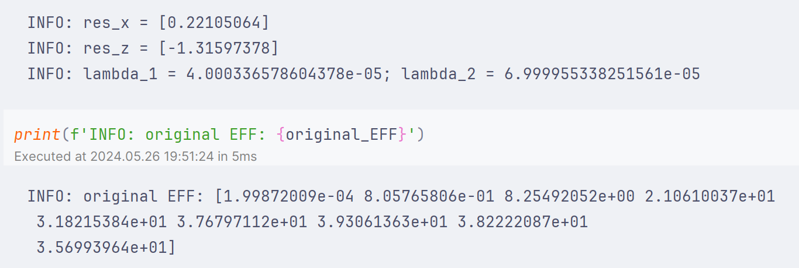

Рис. 3.1 Результаты вычисления светимости

Теперь зададимся некоторым случайным отклонением от исходных значений

delta = 1e-6 *# Вместо дельты может быть погрешностью измерений прибора или ошибка округления, поэтому мы также добавим случайность в уравнение.  
# delta default: 1e-6*accuracy = 1e-16

*# Получаем*new_lambdas = *get_lambdas*(fun_x, fun_z, accuracy)  
lambda_1_new = new_lambdas[0] + delta * np.random.*uniform*(-1, 1) *# lambda_1 * 0.01*lambda_2_new = new_lambdas[1] + delta * np.random.*uniform*(-1, 1) *# lambda_2 * 0.01  
  
print*(f"INFO: Original lambda_1: {lambda_1}, Original lambda_2: {lambda_2}")  
*print*(f"INFO: New lambda_1: {lambda_1_new}, New lambda_2: {lambda_2_new}")  
*print*(f"INFO: ABS Difference in lambda_1: {np.*abs*(lambda_1 - lambda_1_new)}")  
*print*(f"INFO: ABS Difference in lambda_2: {np.*abs*(lambda_2 - lambda_2_new)}")

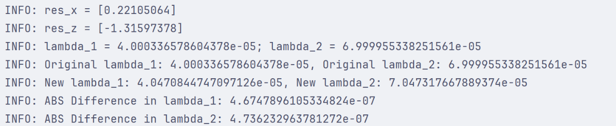

Рис. 3.2 Значение новых и их абсолютная разница

Вычислим EFF для новых значений , а также абсолютную разность между оригинальным значением и новым значением EFF:

new_EFF, T_values2 = *calculate_EFF*(lambda_1_new, lambda_2_new, *label*='New EFF')

diff_EFF = np.*abs*(original_EFF - new_EFF)  
div_diff_EFF = diff_EFF / original_EFF * 100

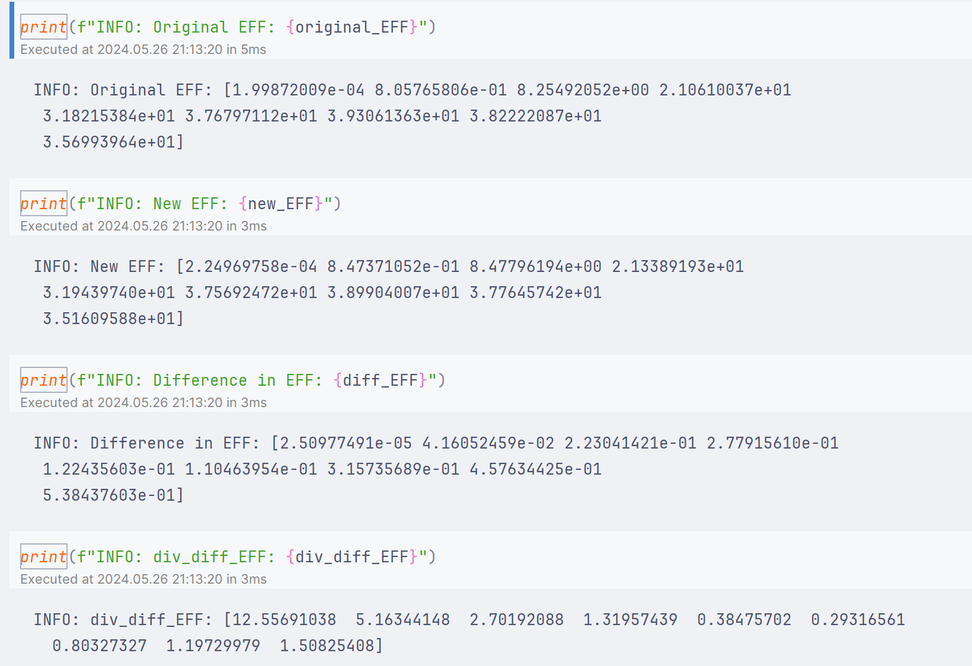

Рис 3.3 Значения исходной светимости EFF, новой светимости для измененных , их абсолютная разница и относительная абсолютная разница.

Теперь, когда нам известны все необходимые данные, мы можем нарисовать их графики. Для этого воспользуемся библиотекой matplotlib и модулем pyplot. Результаты работы программы при вышеописанных данных проиллюстрированы на рисунках 3.4, 3.5, 3.6. Однако они могут меняться от запуска к запуску, ввиду случайности значения новых .

По рис. 3.4 видно, что максимум светимости достигается при температуре T=7000K и равен 39.3%. Для светимости с введенной погрешностью значение максимума тоже достигается при данной температуре. Это объясняет, почему дневной свет, имеющий близкую цветовую температуру (рис.1.2), кажется нам наиболее ярким.

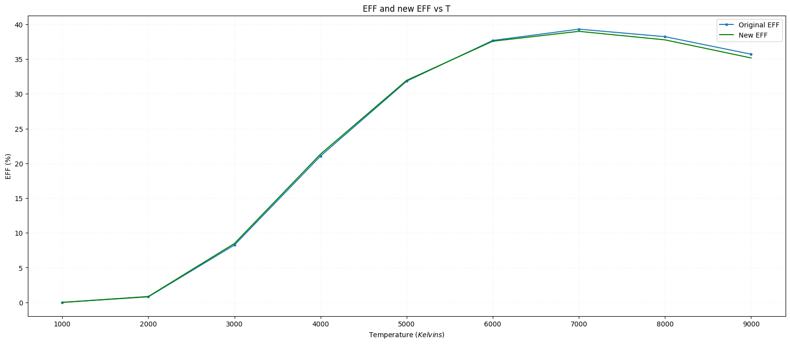

Рис. 3.4 Сравнительный график значений оригинальной светимости (*Original EFF*) и новой светимости (*New EFF*) в зависимости от температуры

При значении delta= и accuracy= тенденция абсолютная погрешности результата такова, что она невелика при малых температурах, однако с их увеличением она соответственно возрастает.

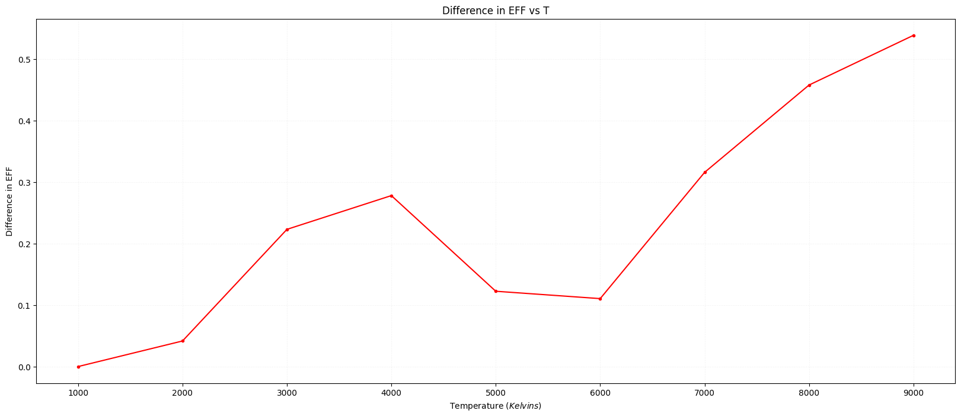

Рис. 3.4 График абсолютной погрешности в зависимости от температуры

Изменение в погрешности вычисления лямбд, при максимальной разности погрешности в даёт высокую относительную абсолютную погрешность для малых температур – 12.55%, когда значение оригинальной светимости слишком мало. Однако, оно постепенно уменьшается до 1–2% при более высоких температурах.

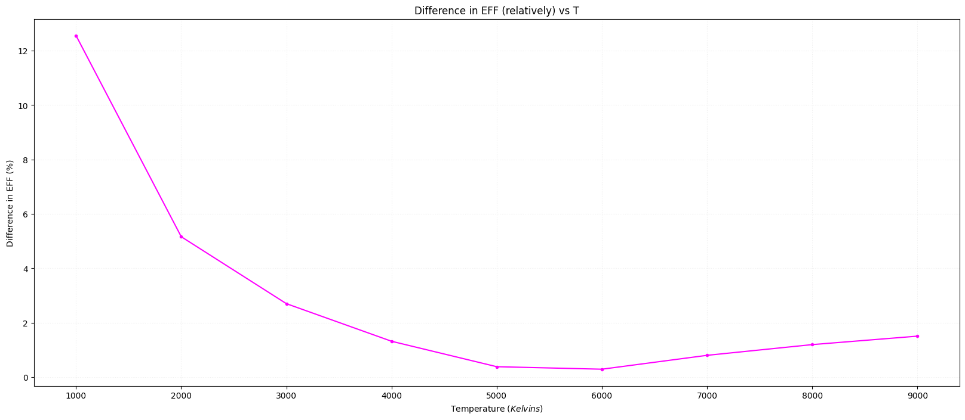

Рис. 3.4 Относительная абсолютная погрешность в зависимости от температуры

# ЗАКЛЮЧЕНИЕ

В результате данной работы была исследована светимость абсолютно черного тела в видимом человеку диапазоне.

Полученное значение светимости в равное 39.3% при температуре 7000K может свидетельствовать о том, почему дневной свет с близкой цветовой температурой кажется нам наиболее ярким. Относительная абсолютная погрешность для данной температуры составляет не более 2%. Это говорит нам о том, что полученные результаты моделирования достаточно точны и достоверны. Что может означать практическую применимость при проектировании систем освещения: например, лампа с цветовой температурой 7000K может быть оптимальна для рабочих мест, фотосъемки и других областей, где требуется яркий и нейтральный свет.

# СПИСОК ИСПОЛЬЗОВАННЫХ ИСТОЧНИКОВ

1. ГОСТ 7.32-2001. Система стандартов по информации, библиотечному и издательскому делу. Отчет о научно-исследовательской работе. Структура и правила оформления

2. Hunt R. W. C. The Reproduction of Colour. — 6th edition. — John Wiley & Sons, 2004. — P. 4—5. — 724 p. — ISBN 978-0-470-02425-6

3. Абсолютно чёрное тело // Большой энциклопедический политехнический словарь. — 2004.

# ПРИЛОЖЕНИЕ

Jupyter notebook:

<https://colab.research.google.com/drive/1fobS6dlVt4u7gteZJ1jGVdz_dDoDCFIX?usp=sharing>

Листинг кода

"""  
Код решающий задачу о нахождении светимости (в процентах) при заданной температуре и заданных  
lambda 1 и lambda 2  
Код хорошо задокументирован в самой курсовой работе, а также в соответствующим юпитер блокноте  
  
https://colab.research.google.com/drive/1fobS6dlVt4u7gteZJ1jGVdz_dDoDCFIX?usp=sharing  
  
"""  
import matplotlib.pyplot as plt  
import scipy.optimize as optimize  
from scipy.integrate import quad  
import numpy as np  
from math import sqrt, cos, pi  
  
accuracy = 1e-16  
  
  
def *fun_x*(*x*):  
 return 2 * *sqrt*(*x*[0]) - *cos*((pi * *x*[0]) / 2)  
  
  
def *fun_z*(*z*):  
 return (np.e ** *z*) * (2 * *z* ** 2 - 4) + (2 * *z* ** 2 - 1) ** 2 + np.e ** (2 * *z*) - 3 * *z* ** 4  
  
  
def *get_lambdas*(*fun_x*, *fun_z*, *accuracy*=1e-16):  
 res_x = optimize.*fsolve*(*fun_x*, np.*array*([0]), *xtol*=*accuracy*)  
 *print*(f'INFO: res_x = {res_x}')  
 *# [0.22105064]* lower_bound = -2  
 upper_bound = -1  
 bounds = optimize.*Bounds*(lower_bound, upper_bound)  
 res_z = optimize.*minimize*(*fun_z*,  
 np.*array*((lower_bound + upper_bound) / 2),  
 *bounds*=bounds,  
 *method*='TNC',  
 *tol*=*accuracy*).x  
 *print*(f'INFO: res_z = {res_z}')  
 *# [-1.3159745]* L_1 = res_x[0] * 31.66675 * 10 ** (-5)  
 L_2 = -res_z[0] * 3.039830 * 10 ** (-5)  
 L_1, L_2 = *sorted*([L_1, L_2])  
 *print*(f'INFO: lambda_1 = {L_1}; lambda_2 = {L_2}')  
  
 *# lambda_1 = 4.00033875088364e-05  
 # lambda_2 = 6.999955338251561e-05* return L_1, L_2  
  
  
def *integrand*(*x*, *T*):  
 return 1 / ((*x* ** 5) * (np.*exp*(1.432 / (*T* * *x*)) - 1))  
  
  
def *EFF*(*T*, *l_bound*, *u_bound*):  
 return (  
 64.77 / (*T* ** 4) * *quad*(integrand, *l_bound*, *u_bound*, *args*=*T*, *epsabs*=accuracy)[0]  
 )  
  
  
def *calculate_EFF*(*lambda_1*, *lambda_2*, label='EFF'):  
 ans = []  
 T0 = 1000  
 step = 1000  
 for i in *range*(9):  
 T = T0 + i * step  
 *# t_res = EFF(T, lambda_1, lambda_2)* ans.*append*(*EFF*(T, *lambda_1*, *lambda_2*))  
  
 T_values = *list*(*range*(T0, T0 + step * *len*(ans), step))  
  
 return np.*array*(ans), T_values  
  
  
lambda_1, lambda_2 = *get_lambdas*(fun_x, fun_z, accuracy)  
*# Вычислим EFF с исходными значениями lambda*original_EFF, T_values = *calculate_EFF*(lambda_1, lambda_2)  
  
*# Создадим некоторое отклонение от исходных значений lambda*delta = 1e-6 *# Вместо дельты может быть погрешностью измерений прибора или ошибка округления, поэтому мы также  
# добавим случайность в уравнение.  
# delta default: 1e-6*accuracy = 1e-16  
*# Получаем*new_lambdas = *get_lambdas*(fun_x, fun_z, accuracy)  
lambda_1_new = new_lambdas[0] + delta * np.random.*uniform*(-1, 1) *# lambda_1 * 0.01*lambda_2_new = new_lambdas[1] + delta * np.random.*uniform*(-1, 1) *# lambda_2 * 0.01  
  
print*(f"INFO: Original lambda_1: {lambda_1}, Original lambda_2: {lambda_2}")  
*print*(f"INFO: New lambda_1: {lambda_1_new}, New lambda_2: {lambda_2_new}")  
*print*(f"INFO: Difference in lambda_1: {np.*abs*(lambda_1 - lambda_1_new)}")  
*print*(f"INFO: Difference in lambda_2: {np.*abs*(lambda_2 - lambda_2_new)}")  
*# Вычислим EFF для новых значений лямбда*new_EFF, T_values2 = *calculate_EFF*(lambda_1_new, lambda_2_new, *label*='New EFF')  
  
*# Вычисляем разность между оригинальным значением and новым значением EFF*diff_EFF = np.*abs*(original_EFF - new_EFF)  
div_diff_EFF = diff_EFF / original_EFF * 100  
  
*# График EFF и new EFF*plt.*figure*(*figsize*=(10, 6))  
plt.*plot*(T_values, original_EFF, *marker*='1')  
plt.*title*('EFF and new EFF vs T')  
plt.*xlabel*('Temperature' + r' ($Kelvins$)')  
plt.*ylabel*('EFF (%)')  
plt.*plot*(T_values2, new_EFF, *marker*='x', *color*='green')  
plt.*legend*(['Original EFF', 'New EFF'])  
plt.*grid*(True, *alpha*=0.2, *linestyle*=':')  
plt.*show*()  
  
*print*(f"INFO: Original EFF: {original_EFF}")  
*print*(f"INFO: New EFF: {new_EFF}")  
*print*(f"INFO: Difference in EFF: {diff_EFF}")  
*print*(f"INFO: div_diff_EFF: {div_diff_EFF}")  
  
*# График модуля отклонения*plt.*figure*(*figsize*=(10, 6))  
plt.*plot*(T_values, diff_EFF, *marker*="1", *color*='red')  
plt.*title*('Difference in EFF vs T')  
plt.*xlabel*('Temperature' + r' ($Kelvins$)')  
plt.*ylabel*('Difference in EFF')  
plt.*grid*(True, *alpha*=0.2, *linestyle*=':')  
plt.*show*()  
  
*# Относительная погрешность*plt.*figure*(*figsize*=(10, 6))  
plt.*plot*(T_values, div_diff_EFF, *marker*='.', *color*='magenta')  
plt.*title*('Difference in EFF (relatively) vs T')  
plt.*xlabel*('Temperature' + r' ($Kelvins$)')  
plt.*ylabel*('Difference in EFF (%)')  
plt.*grid*(True, *alpha*=0.2, *linestyle*=':')  
plt.*show*()